PARTE 6
- A programación didáctica.
- Películas interesantes.
- Xadrez e matemáticas.
- Xadrez e informática.

1.-A programación didáctica
A programación didáctica que se achega noutro arquivo Word servirá de referencia para o profesorado que a quera implantar no seu centro.
Tanto como materia de libre configuración de centro, como de libre configuración autonómica en 1º e 2º da eso.
Considero que o xadrez se pode impartir en paralelo con outras moitas asignaturas, tendo en conta a súa interdisciplinariedade.
- Na hora de ler: tendo algunha lectura co tema do xadrez, un artigo de actualidade dun xornal.
- Traballo de campo: ir a un torneo de xadrez e facer unha entrevista a un campeón galego/a.
- Xadrez e historia: analizar os cambios que houbo no xadrez coincidindo cos periodos históricos relevantes. Os árabes na Península Ibérica, a revolución francesa, o romanticismo, a guerra fría, a perestroika.
- Traballar a igualdade de sexos, no relativo a ver (por exemplo nunha hora de ler) algún artigo sobre as campioas do mundo de xadrez.
- About.com
- About en Español
- Ajedrez
- Los jugadores famosos de ajedrez

Campeonato Mundial de Ajedrez Femenino

Por Edward Scimia
Experto de Ajedrez

Share

Pin

Ads
- Ajedrez
- Juegos de ajedrez
- Torneo femenino futbol
- Chess
- Aperturas
- Juegos ajedrez
- Voleibol
- Chess Chess
- Torneos futbol femenino

Suscríbase para Nuestros Boletines Gratis
Principio del formulario
Ajedrez Hoy en Espanol
Final del formulario
Principio del formulario
Final del formulario

Ajedrez Categories
- Reglas del Ajedrez
- Consejos para principiantes
- Libros de Ajedrez y equipo
- Comunidades y Organizaciones de Ajedrez
- Mejore su ajedrez
- Ajedrez Historia
- Ajedrez en las Artes
- Los jugadores famosos de ajedrez
- Juegos famosos de Ajedrez
- variantes del ajedrez
- Los equipos de ajedrez
- Ajedrez Escolar
- Jugar Ajedrez Online
- Blog
- Lo esencial del ajedrez
- Estrategia y tácticas del ajedrez
- El mundo del ajedrez
- Updated Articles and Resources
Aunque el Campeonato Mundial Femenino de Ajedrez nunca ha recibido el mismo nivel de atención que el Campeonato Mundial de Ajedrez global, quizás en parte porque las mujeres pueden competir con los hombres por el título global, es de todos modos un título prestigioso con una larga historia. Desde que Vera Menchik ganó el primer título en 1927, las mejores jugadoras del mundo se han esforzado para convertirse en campeonas.
Ads
Crea un Sitio Web Gratis
simplesite.com/_Pagina-Web-Gratis
Gratis Instalar. No Precisa Pagar. Súmate Ya y Sé Libre por Siempre.
Invertir en Bolsa
activotrade.com/Bolsa-Ganar-Dinero
Aprende y practica sin riesgos. 100.000€ Virtuales. Demo Gratis!
Ya somos 7 millones
greenpeace.org/el-artico-se-derrite
Firma ahora ¡Pide que el Polo Norte sea declarado santuario global!
- Ajedrez
- Juegos de ajedrez
- Torneo femenino futbol
- Chess
- Aperturas
A diferencia del Campeonato Mundial de Ajedrez, las campeonas anteriores no ganan el derecho a avanzar automáticamente a las finales para enfrentar a una desafiante; en cambio, deben avanzar a través del campeonato entero de la misma forma que las demás contendientes.
En años recientes, la situación ha cambiado algo, ya que algunas de las mejores jugadoras han decidido no competir en el Campeonato Mundial Femenino de Ajedrez.
El mejor ejemplo de esto es Judit Polgar, que a pesar de ser claramente la mejor jugadora de la historia del ajedrez ha decidido no competir por el título y enfocar sus esfuerzos en el Campeonato Mundial global. Sin embargo, la mayoría de las mejores jugadoras aún compiten por el Campeonato Mundial Femenino de Ajedrez, haciendo de este torneo el evento de ajedrez para mujeres más fuerte que se celebra en el mundo.
Lista de mulleres campioas mundiais de xadrez
- 1927-1944: Vera Menchik (Rusia/Checoslovaquia/Inglaterra)
- 1950-1953: Lyudmila Rudenko (URSS)
- 1953-1956: Elisabeth Bykova (URSS)
- 1956-1958: Olga Rubtsova (URSS)
- 1958-1962: Elisabeth Bykova (URSS)
- 1962-1978: Nona Gaprindashvili (URSS)
- 1978-1991: Maya Chiburdanidze (URSS)
- 1991-1996: Xie Jun (China)
- 1996-1999: Susan Polgar (Hungría/EEUU)
- 1999-2001: Xie Jun (China)
- 2001-2004: Zhu Chen (China)
- 2004-2006: Antoaneta Stefanova (Bulgaria)
- 2006-2008: Xu Yuhua (China)
- 2008-2010: Alexandra Kosteniuk (Rusia)
- 2015-2016: Mariya Muzychuk
CAMPIÓNS DO MUNDO

Campeones do mundo non oficiais
- Ruy López de Segura, ~1560, España
- Paolo Boi y Leonardo da Cutri, ~1575, Italia
- Alessandro Salvio, ~1600, Italia
- Gioacchino Greco, ~1620, Italia
- Legall de Kermeur, ~1730–1747, Francia
- Philidor, ~1747–1795, Francia
- Alexandre Deschapelles, ~1800–1820, Francia
- Louis de la Bourdonnais, ~1820–1840, Francia
- Howard Staunton, 1843–1851, Inglaterra
- Adolf Anderssen, 1851–1858, Alemania
- Paul Morphy, 1858–1859, Estados Unidos
- Adolf Anderssen, 1859–1866, Alemania

Campeones del mundo oficiais 1886–1993
Nombre | Año | País
Wilhelm Steinitz | 1886–1894 | Reino de Bohemia  Imperio austrohúngaro
Emanuel Lasker | 1894–1921 | Imperio alemán  República de Weimar
José Raúl Capablanca | 1921–1927 | Cuba
Alexander Alekhine | 1927–1935  1937–1946 | Rusia  Francia
Max Euwe | 1935–1937 | Países Bajos
Mijaíl Botvínnik | 1948–1957  1958–1960  1961–1963 | Unión Soviética
Vasili Smyslov | 1957–1958 | Unión Soviética
Mijaíl Tal | 1960–1961 | Unión Soviética
Tigran Petrosian | 1963–1969 | Unión Soviética
Borís Spassky | 1969–1972 | Unión Soviética
Bobby Fischer | 1972–1975 | Estados Unidos
Anatoli Kárpov | 1975–1985 | Unión Soviética
Gari Kaspárov | 1985–1993 | Unión Soviética  Rusia

Campeones del mundo clásicos 1993–2006
Nombre | Año | País
Gari Kaspárov | 1993–2000 | Rusia
Vladímir Krámnik | 2000–2006 | Rusia

Campeones del mundo de la FIDE 1993–2006
Nombre | Año | País
Anatoli Kárpov | 1993–1999 | Rusia
Aleksandr Jálifman | 1999–2000 | Rusia
Viswanathan Anand | 2000–2002 | India
Ruslán Ponomariov | 2002–2004 | Ucrania
Rustam Kasimdzhanov | 2004–2005 | Uzbekistán
Veselin Topalov | 2005–2006 | Bulgaria

Campeones del mundo unificados desde 2006
Nombre | Año | País
Vladímir Krámnik | 2006–2007 | Rusia
Viswanathan Anand | 2007–2013 | India
Magnus Carlsen | 2013–presente | Noruega

2.-Películas interesantes
Recoméndase ver os seguintes enlaces.
http://www.xataka.com/cine-y-tv/11-peliculas-y-documentales-para-apasionados-del-ajedrez
http://www.batanga.com/cine/8302/jaque-mate-8-interesantes-peliculas-sobre-el-ajedrez
Destacar las siguientes

Bobby Fischer Against the World
https://youtu.be/5sWuhpsG2aU
Es educativa sobre toda a vida da lenda do xadrez Bobby Fischer, particularmente a súa personalidade contida e problemas máis alá de aquelo polo que era tan famoso. Se son fanáticos do xadrez, coñecerán seguro a moitos personaxes dos entrevistados.

Pawn Sacrifice (película, 2015)
Por si te quedas con ganas de saber más sobre Bobby Fischer y su historia, la película 'Pawn Sacrifice' se centra precisamente en su vida y en cómo, sin quererlo, se vio atrapado en plena Guerra Fría entre las dos grandes superpotencias del momento. Tobey Maguire da vida al protagonista, mientras que Liev Schreiber ha sido el elegido para interpretar a Boris Spassky. Aunque se vio en algunos festivales en 2014, no está previsto que se estrene en Estados Unidos hasta septiembre de este año. En España seguimos esperando...

En busca de Bobby Fischer (película, 1993)
Aunque lleva el nombre de Bobby Fischer en el título, no tiene nada que ver con el conocido ajedrecista (de hecho, se dice que éste se quejó de que utilizaran su nombre sin permiso). En su lugar, 'En busca de Bobby Fischer' cuenta la historia de Joshua Waitzkin, un niño prodigio que existió (y existe) en la realidad. Su padre escribió un libro sobre el mundo del ajedrez, que es en el que se basa la película. Y ojito porque, si eres un aficionado de esta disciplina, encontrarás algún cameo de populares maestros a lo largo de la cinta.
¿Su argumento? Básicamente la vida de Waitzkin después de que su familia descubriera que tenía un don para el ajedrez y contratan a un profesor para que le enseñe a sacar partido a sus habilidades para convertirse en el próximo campeón del mundo. A lo largo del juego se ven diversas partidas que han sido analizadas a posteriori por otros jugadores. Sin embargo, algunos critican varios fallos importantes que ésta tiene y que pueden pasar desapercibidos para el ojo inexperto.

Computer Chess (película, 2013)
Una comedia extraña, rodada en blanco y negro para darle más autenticidad (no, no es un documental aunque quiera parecerlo). Está ambientada en los 80, cuando los jugadores comenzaban a jugar contra algunos ordenadores. Su director confiesa en una entrevista que tan sólo tenían un borrador de guión de ocho páginas y que la mayoría del diálogo es improvisado, así que te puedes imaginar la improvisación que hay presente en todo momento en el resultado final.
Como consecuencia, y al ser también de una temática tan específica, las reviews han sido bastante dispares: algunos la critican y mucho mientras que otros consideran que se trata de una de las mejores comedias de los últimos tiempos. Lo más probable es que te guste si eres un gran aficionado al ajedrez o a los ordenadores (preferiblemente a ambos), pero si no puede hacerse bastante pesada y aburrida.

The Dark Horse (película, 2014)
Proyecto con origen en Nueva Zelanda que arrasó en todos los premios nacionales (y se llevó alguno que otro internacional) en 2014. La historia, si bien está contada en forma de película, está inspirada en la vida y obra de Genesis Potini, un popular ajedrecista con transtorno bipolar que intentaba enseñar a los más jóvenes más desfavorecidos de su comunidad a jugar al ajedrez para evitar que se convirtieran en criminales.

Game Over: Kasparov and the Machine (documental, 2003)
Para los que no entendemos mucho de ajedrez, sí que hay un momento de los últimos años con el que estamos muy familiarizados: el "combate" entre Kasparov y Deep Blue. En 1996, esta máquina diseñada por IBM se enfrentó por primera vez contra Garry Kasparov, uno de los mejores ajedrecistas de la historia. Ganó alguna partida, aunque Kasparov salió victorioso en la serie. Las cosas cambiaron en 1997, con Deep Blue coronándose como la primera máquina que ganaba a un campeón del mundo de ajedrez.
Sin embargo, Kasparov no estaba del todo contento con el resultado y llegó a insinuar que en los movimientos de Deep Blue había cierto toque de creatividad, algo imposible para una máquina con inteligencia artificial y que tan sólo podría explicarse con la intervención de un humano. El documental de la HBO se hace eco de estas acusaciones y analiza la polémica que surgió entonces, con entrevistas con el propio Kasparov, gente de IBM y otros expertos.

Long Live the Queen (película infantil, 1995)
No ganará un Óscar porque tampoco es nada del otro mundo, pero esta película holandesa de 1995 puede ser una buena forma de iniciar en el ajedrez a los más pequeños de la casa. Cuenta la historia de una niña con una gran imaginación que echa de menos a su padre, un campeón de ajedrez al que apenas ha visto. Decide aprender a jugar aunque lo hace de forma muy peculiar: a través de un cuento y con piezas encantadas con las que puede hablar.

Geri's Game (corto, 1997)
No fue el primer corto de Pixar (ese puesto lo ocupa 'Luxo Jr', de 1986), pero sí se trata de uno de los cortometrajes más populares de toda la historia del estudio de animación. Sin embargo, sí que fue pionero en algo: fue la primera vez que Pixar mostró a un ser humano en un corto.
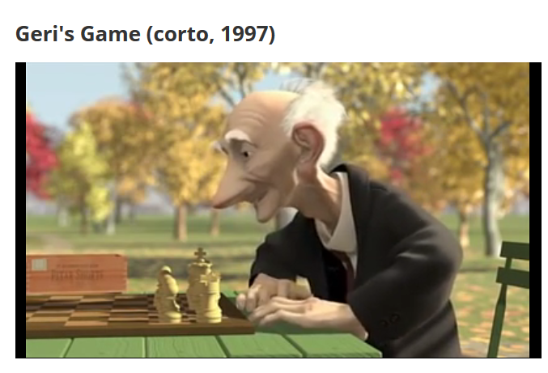
En 'Geri's Game' se ve a un anciano jugando contra sí mismo en una partida de ajedrez que se desarrolla intensamente en un parque. Se proyectó en algunos cines en 1997, aunque su éxito llegó en 1998 tras ser incluido en el VHS y el DVD de 'Bichos'. Hasta tal punto fue su repercusión que el cortometraje se llevó el Óscar a Mejor corto animado, entre otros muchos reconocimientos internacionales.

Chess Fever (película, 1925)
https://youtu.be/TN6m711ddZk
Una película muda y en blanco y negro grabada en la Rusia del año 1925 que se define como "una historia de amor, obsesión... y ¡ajedrez!". Aunque el estilo no te llame demasiado, te parecerá bastante curiosa porque utilizan algunas imágenes reales grabadas durante el torneo anual de aquel año. José Raúl Capablanca, ajedrecista cubano, da vida al protagonista, mientras que también se dejan ver, entre otros, Frank Marshall, Rudolf Spielmann, Carlos Torre y Frederick Yates.

La diagonal del loco (película, 1984)
https://youtu.be/TIxht8-c0Gg
Coproducción francosuiza que en 1984 fue nominada a varios premios internacionales, entre ellos el Óscar a Mejor película de habla no inglesa y al Globo de Oro a Mejor película extranjera, aunque no se llevó ninguno de los galardones. La historia tiene lugar en 1983, durante la celebración de un prestigioso campeonato de ajedrez que escenifica también las tensiones políticas que existían en aquella época. De hecho, y aunque el título despiste, estamos ante una nueva traducción errónea en su llegada a España ('La Diagonale du Fou', en el francés original, debería ser 'La diagonal del alfil' en castellano, pero "fou" también significa "loco").

3.-AJEDREZ Y MATEMÁTICAS
Leyenda de Sissa

La leyenda del tablero de ajedrez y los granos de trigo
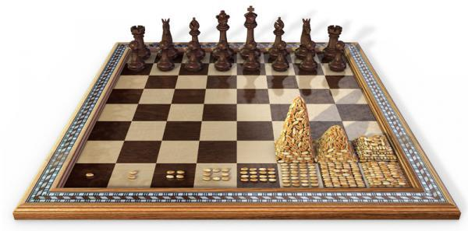
Cuenta la leyenda que hace mucho tiempo reinaba en cierta parte de la India un rey llamado Sheram. En una de las batallas en las que participó su ejército perdió a su hijo, y eso le dejó profundamente consternado. Nada de lo que le ofrecían sus súbditos lograba alegrarle. Un buen día un tal Sissa se presentó en su corte y pidió audiencia. El rey la aceptó y Sissa le presentó un juego que, aseguró, conseguiría divertirle y alegrarle de nuevo: el ajedrez.
Después de explicarle las reglas y entregarle un tablero con sus piezas el rey comenzó a jugar y se sintió maravillado: jugó y jugó y su pena desapareció en gran parte. Sissa lo había conseguido.Sheram, agradecido por tan preciado regalo, le dijo a Sissa que como recompensa pidiera lo que deseara.
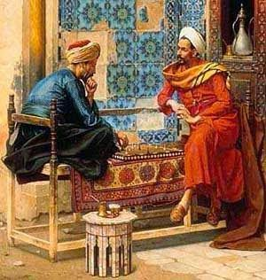
— Sissa, quiero recompensarte dignamente por el ingenioso juego que has inventado —dijo el rey.
El sabio contestó con una inclinación.
— Soy bastante rico como para poder cumplir tu deseo más elevado —continuó diciendo el rey—. Di la recompensa que te satisfaga y la recibirás.
Sissa continuó callado.
— No seas tímido —le animó el rey—. Expresa tu deseo. No escatimaré nada para satisfacerlo.
— Grande es tu magnanimidad, soberano. Pero concédeme un corto plazo para meditar la respuesta. Mañana, tras maduras reflexiones, te comunicaré mi petición.
Cuando al día siguiente Sissa se presentó de nuevo ante el trono, dejó maravillado al rey con su petición, sin precedente por su modestia.— Soberano —dijo Sissa—, manda que me entreguen un grano de trigo por la primera casilla del tablero del ajedrez.
— ¿Un simple grano de trigo? —contestó admirado el rey.
— Sí, soberano. Por la segunda casilla, ordena que me den dos granos; por la tercera, 4; por la cuarta, 8; por la quinta, 16; por la sexta, 32…
Basta —le interrumpió irritado el rey—. Recibirás el trigo correspondiente a las 64 casillas del tablero de acuerdo con tu deseo: por cada casilla doble cantidad que por la precedente.
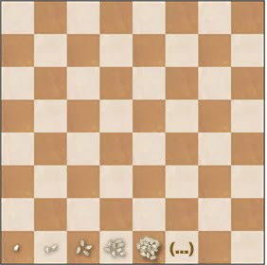
Pero has de saber que tu petición es indigna de mi generosidad. Al pedirme tan mísera recompensa, menosprecias, irreverente, mi benevolencia. En verdad que, como sabio que eres, deberías haber dado mayor prueba de respeto ante la bondad de tu soberano. Retírate. Mis servidores te sacarán un saco con el trigo que solicitas.
Sissa sonrió, abandonó la sala y quedó esperando a la puerta del palacio.
Durante la comida, el rey se acordó del inventor del ajedrez y envió a que se enteraran de si habían ya entregado al irreflexivo Sissa su mezquina recompensa. —Soberano, están cumpliendo tu orden —fue la respuesta—. Los matemáticos de la corte calculan el número de granos que le corresponde.
El rey frunció el ceño. No estaba acostumbrado a que tardaran tanto en cumplir sus órdenes.
Por la noche, al retirarse a descansar, el rey preguntó de nuevo cuánto tiempo hacía que Sissa había abandonado el palacio con su saco de trigo.
— Soberano —le contestaron—, tus matemáticos trabajan sin descanso y esperan terminar los cálculos al amanecer.
— ¿Por qué va tan despacio este asunto? —gritó iracundo el rey—. Que mañana, antes de que me despierte, hayan entregado a Sissa hasta el último grano de trigo. No acostumbro a dar dos veces una misma orden.
Por la mañana comunicaron al rey que el matemático mayor de la corte solicitaba audiencia para presentarle un informe muy importante.
El rey mandó que le hicieran entrar.
Antes de comenzar tu informe —le dijo Sheram—, quiero saber si se ha entregado por fin a Sissa la mísera recompensa que ha solicitado.
— Precisamente por eso me he atrevido a presentarme tan temprano —contestó el anciano—. Hemos calculado escrupulosamente la cantidad total de granos que desea recibir Sissa. Resulta una cifra tan enorme…
— Sea cual fuere su magnitud —le interrumpió con altivez el rey— mis graneros no empobrecerán. He prometido darle esa recompensa, y por lo tanto, hay que entregársela.
Soberano, no depende de tu voluntad el cumplir semejante deseo. En todos tus graneros no existe la cantidad de trigo que exige Sissa. Tampoco existe en los graneros de todo el reino. Hasta los graneros del mundo entero son insuficientes. Si deseas entregar sin falta la recompensa prometida, ordena que todos los reinos de la Tierra se conviertan en labrantíos, manda desecar los mares y océanos, ordena fundir el hielo y la nieve que cubren los lejanos desiertos del Norte. Que todo el espacio sea totalmente sembrado de trigo, y ordena que toda la cosecha obtenida en estos campos sea entregada a Sissa. Sólo entonces recibirá su recompensa.
El rey escuchaba lleno de asombro las palabras del anciano sabio.
— Dime cuál es esa cifra tan monstruosa —dijo reflexionando.
— ¡Oh, soberano! Dieciocho trillones cuatrocientos cuarenta y seis mil setecientos cuarenta y cuatro billones setenta y tres mil setecientos nueve millones quinientos cincuenta y un mil seiscientos quince.
¿Cómo se llega a este resultado?
La solución de “fuerza bruta” consiste en duplicar manualmente cada potencia de dos e ir acumulando la sumatoria correspondiente a esa serie aritmética.
donde corresponde al número total de granos.
Esta serie puede ser expresada como exponentes:
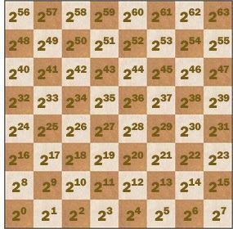
y representarse en notación de sumatoria (sigma mayúscula) como:
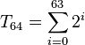
También puede resolverse de forma mucho más fácil por medio de:
Una prueba de lo cual es:
Multiplicar cada lado por 2:
Restar o sustraer la serie original de cada lado:
resultando:
¿Cuánto trigo es?
Para hacernos una idea de la cantidad de trigo de la que estamos hablando podemos estimar que en un kilo de trigo hay aproximadamente 1200 granos de trigo, por lo tanto:
18.446.744.073.709.551.615 granos -> 15.372.286.728.091.293 Kg
es decir 15.372.286.728.091 Tm
La estimación de producción de trigo para la cosecha 2013-2014 es de:
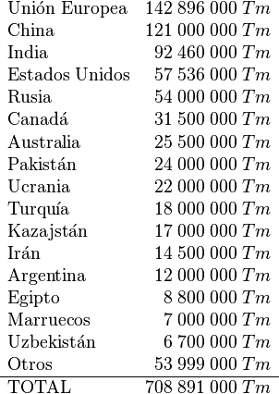
Por lo tanto, tomando esta estimación como cosecha anual, debería poner sobre el tablero las cosechas mundiales de:
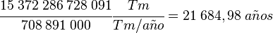
Es decir, serían necesarias las cosechas mundiales de más de ¡¡¡veintiún mil seiscientos años!!! para sumar esa cantidad de trigo.

POSIBILIDADES DE PARTIDAS,
• El número de posiciones diferentes posibles después de sólo 10 movimientos, después de empezar, es de 165 cuatrillones y medio. Es decir, 165.518.829.100.544.000.000.000.000.
Sólo un adelanto: el citado campeón del mundo y matemático Max Euwe calculó que si doce mil ajedrecistas estuvieran ocupados constantemente en la búsqueda de las mejores jugadas en todas las posiciones imaginables y en cada una de ellas invirtiera una décima de segundo, necesitarían más de un trillón de siglos para analizarlas todas.
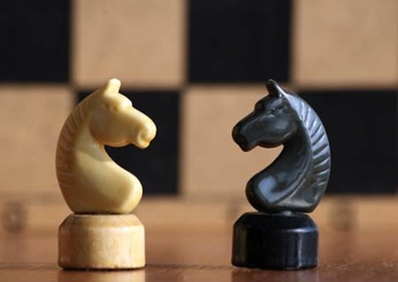
Justo después de que los dos jugadores de ajedrez ejecuten su primer movimiento, se abren muchas posibilidades de juego. Concretamente, existen 400 posiciones posibles en el tablero. Después del segundo turno, hay 197.742 partidas posibles. Y después de tres movimientos, hay 121 millones.
Así pues, el número de partidas diferentes que pueden desarrollarse en un juego tan aparentemente simple como el ajedrez supera de largo un 1 seguido de 100.000 ceros, es decir, una cifra superior a todos los átomos del universo.
Las posibles partidas son 10^{100.000}. De estas, 10¹²⁰ partidas son “típicas”: con una media de 40 movimientos y 30 posibilidades por movimiento. Para ponerlo en perspectiva, solo hay 10¹⁵ cabellos en total en todas las cabezas del mundo, 10²³ granos de arena en el planeta Tierra y unos 10⁸¹ átomos en el universo.
Incluso sumando todas estas cifras, siguen habiendo más partidas posibles de ajedrez típicas.
• Si tenemos en cuenta que el juego más largo registrado oficialmente tomó más de veinte horas con 269 movimientos, es difícil imaginar el tiempo que un juego teóricamente podría durar.

4.-Ajedrez e informática.
Hoy en día se disponen de multitud de programas informáticos para PC, para tablet y móvil(android).

Programas de ajedrez para IOS (iPhone and iPad)

Programas de ajedrez para Android

Programas de ajedrez para PC. Windows.

Programas de BASES DE DATOS, chessbase.com , visor partidas pgn

En Google Play y App Store de Apple es posible encontrar múltiples programas de ajedrez. No obstante, la mayoría están lejos de ser buenos programas. En este artículo pretendo mencionar aquellos que personalmente considero que son los mejores y que, a pesar de su superioridad si jugamos contra ellos, todo buen aficionado al ajedrez debería tener en su Smartphone y/o Tablet (al menos debería tener uno de ellos).
Antes de empezar a hablar sobre los programas de ajedrez, me gustaría hacer hincapié en el hecho de que los mejores todavía son gratuitos. Yo, en muchas ocasiones, veo a Google Play y App Store como un gran casino online donde la gente entra a jugar descargando al azar cualquier aplicación sin poner cuidado en que sea de pago o no. Con los programas de ajedrez hay que ser muy cuidadoso en este sentido, en primer lugar porque, según he apuntado, los mejores se pueden descargar gratis y, en segundo lugar, porque hay mucho programa de ajedrez de pago realmente malo.

Programas de ajedrez para IOS (iPhone and iPad)
SmallFish Chess for Stockfish: un excelente programa que incorpora el motor Stockfish del actual Campeón Mundial de Ajedrez por Ordenador y que da la posibilidad de añadir libros de aperturas y tablas de finales. Un programa en el que se percibe que su creador, Ted Wong, tiene muy claro los conceptos que pueden convertirlo en el mejor programa de ajedrez del mercado (sin tener en cuenta que para mí ya lo es en IOS). La calidad de gráficos y estética del interface es magnífica. Todavía es gratuito aunque por su calidad se podría permitir cobrar algo de dinero.
Stockfish Chess: con este programa hay que tener cuidado porque ha sido clonado hasta la saciedad y podemos encontrar versiones de pago a tutiplén (Chess Pro y Master Chess son un par de sus clones, pero hay muchos más), así que descargaros el que es GRATUITO, el que tiene un logo verdoso con un pescado. Tord Romstad es su autor.
HIARCS Chess for iPad. Este es de pago y por cierto algo caro, pero tiene la mejor interface gráfica y se trata de un programa ciertamente bueno y didáctico. Tiene un libro de aperturas excelente, aunque no cuenta con tabla de finales. Su principal inconveniente es que resulta algo lento si se compara con los dos anteriores.
Otros programas interesantes de ajedrez en IOS son el ChessGenius y el Shredder Chess for iPad (ambos de pago).

Programas de ajedrez para Android
Professional Chess Free: un programa de ajedrez que no lleva mucho tiempo en el candelero pero que, en mi opinión, es el mejor para Android. Incorpora el motor ChessPro que hasta donde yo he podido probar me parece más fuerte, rápido y estable que el motor Stockfish actual Campeón del Mundo de Ordenadores. Existe una versión de pago para IOS pero sin opción de análisis lo que es una falta imperdonable (por eso no la he incluido en la lista anterior).
Stockfish Chess: para mí es el motor y programa de ajedrez de referencia si tenemos en cuenta que está disponible para ambos sistemas operativos (IOS y Android).
Critter: otro excelente motor de ajedrez muy rápido y de una fuerza increíble.
Ambos motores (Stockfish y Critter), como muchos otros, pueden descargarse para su inclusión en el programa de ajedrez DroidFish Chess, de hecho el motor Stockfish viene ya por defecto.
Otro buen motor gratuito es el Senpai. En cuanto a los programas de ajedrez de pago hay varios excelentes, entre los que destacaría ChessGenius y Shredder. No obstante, yo no pagaría por ellos existiendo como existen versiones gratuitas de igual o mayor calidad. PROGRAMA PARA ORDENADOR

Programas de ajedrez para PC. Windows.
El ELO de los mejores programas de ajedrez, sobre todo aquellos que corren sobre un ordenador, ya hace algún tiempo que resulta muy superior al que puede alcanzar cualquier persona, incluido el mismo Campeón Mundial de Ajedrez Magnuss Carlsen que tiene más de 2880 puntos ELO. Existen listas que otorgan más de 3150 puntos ELO a programas como Stockfish, actual Campeón del Mundo de Ajedrez por Ordenador, o Komodo, campeón en 2014.
STOCKFISH
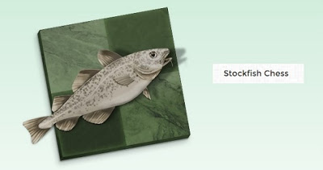
Se puede descargar en https://stockfishchess.org/download/
Junio 2014, Stockfish goza de la primera o segunda posicion en los rankings de motores de ajedrez compitiendo contra programas fuertes como Houdini, Komodo, Rybka, Critter, Gull, entre otros.
El 30 de Mayo de 2014, Stockfish 5 ganó la sexta temporada de TCEC.
Al igual que los motores mencionados, Stockfish soporta paralelismo y es compatible con sistemas operativos de 32 bits y 64 bits. También puede jugar el ajedrez aleatorio de Fischer.

KOMODO

Incluye
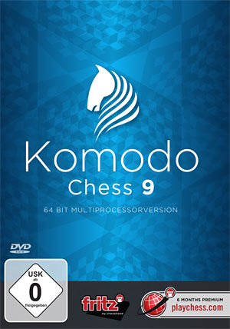
Módulo Komodo 9.02 que admite hasta 64 núcleos de proceso y 16 GB de memoria hash
- La interfaz de Deep Fritz de 64-bit (más interfaz de 32-bit);
- Una suscripción ChessBase PREMIUM por 6 meses para acceder a Playchess.com, ChessBase Live Database, Let’s Check, nube de módulos, Tactics Training.
- Es un motor de análisis fuera de serie, que marca un hito y un precedente. Su perfeccionamiento en juego posicional, las mejoras en táctica. hacen de este motor un deleite al momento de obtener nuevas ideas y estudios de posiciones para conjeturar una preparación casera u obtener resultados en torneos. Existen varias partidas comentadas en chessbase.com

Nuevo Fritz, nuevo amigo
Le esperan muchas horas interesantes con su nuevo entrenador: ¡Fritz 15! El modo de juego amistoso completamente renovado convierte a Fritz en el compañero de entrenamiento perfecto: durante la partida, Fritz se adaptará constantemente a su fuerza de juego y a su consumo de tiempo. Además le indicará si surge alguna oportunidad táctica y le señalará los errores típicos para ayudarle a mejorar.
Otro elemento especialmente interesante es la nueva función de evaluación que analiza su fuerza de juego durante la partida. ¿Cuáles son sus puntos fuertes y cuáles sus debilidades? ¿La apertura? ¿El mediojuego? ¿Quizás el final? Fritz 15 le ofrece una valoración Elo para cada fase. ¡Tiene que verlo!
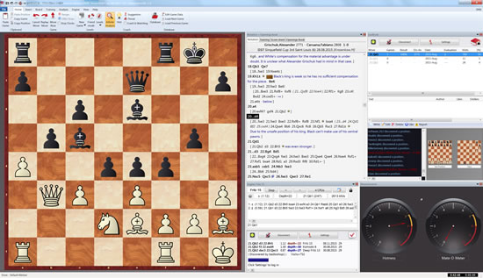

PEQUEÑO FRITZ
El pequeño Fritz 1: Aprende y entrena ajedrez

Propone una historia donde el Rey Blanco se va de vacaciones dejando al pequeño Fritz al cargo, y el Rey Negro aparece para desafiarlo.
No obstante, con la ayuda del Rey Pintojo, y animado por su valiente prima Bianca y la rata de alcantarilla Leo Listo, el pequeño Fritz acepta el reto y aprende a jugar al ajedrez divirtiéndose, recorriendo diferentes estaciones de juego y entrenándose en el Gimnasio de Neuronas. Al final no solamente conoce las reglas del juego de reyes sino también se habrá enterado de las pistas y trucos de manera se puede enfrentar al Rey Negro bien preparado, capaz de demostrar lo que ha aprendido.
Plataforma: PC
Genero: infantil
Idioma: español
Tamaño: 325 Mb
Edad: a partir de 5 o 6 años
Requisitos del sistema:
PC Multimedia con procesador Pentium II 233 Mhz, 32 MB RAM (16 MB memoria libre), tarjeta de sonido de 16-bit compatible Sound Blaster, unidad lectora de CD-ROM velocidad 16 x, tarjeta gráfica: resolución 800x600 pixels con profundidad de color de 16-bit, WIN98/ME/XP. Para jugar en el servidor de ajedrez: acceso a Internet.
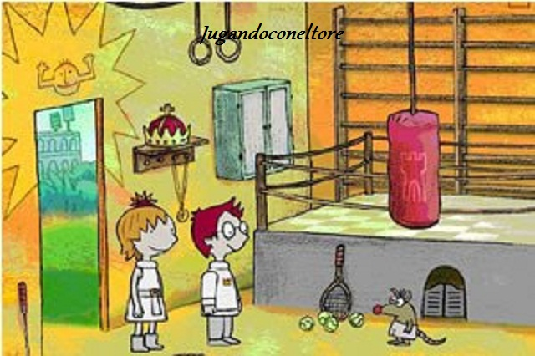
El pequeño Fritz 1: Aprende y entrena ajedrez
FileReactor
http://www.filereactor.com/fvorjssv4...itz_1.rar.html
Freakshare
http://freakshare.com/files/wfek5210...itz_1.rar.html
Contraseña para descomprimir: Torenico
El pequeño Fritz 2: Ajedrez en el castillo negro
La segunda parte de la historia: “Ajedrez en el Castillo Negro”.
No importa si se trata de la apertura o de un final de peones, de una clavada o de escapar de un jaque, de atacar o defender: en todos los casos se proporcionan a los principiantes unos conocimientos ajedrecísticos sólidos, jugada a jugada, de manera instructiva, fácil de entender y entretenida. Con los ejercicios se puede ampliar lo recién aprendido e intentar obtener uno de los puestos de honor en las listas de los mejores, en la gran variedad de juegos ajedrecísticos de todo tipo que se presentan. Y además, naturalmente, hay muchos comentarios agudos y graciosos de la popular rata de alcantarilla Leo Listo.
Temas que trata: La apertura: Los principios Vista total de los sistemas, Ejemplo: Gambito de Rey, Trampas en las aperturas: Mate del loco y Mate Pastor, Motivos tácticos, Dar jaque, Atacar y defender, La clavada, Jaque a la descubierta y jaque doble, Horquillas y enfiladas, Maniobras de atracción, Técnica de finales, Finales con peones, La regla del cuadrado y las casillas clave, Técnica formal, Notaciones, Planilla, Ejercicios de visualización y memoria, “Sentido de la posición” ...
Plataforma: PC
Genero: infantil
Idioma: español
Tamaño: 353 Mb

